**INSTITUTO FEDERAL DE EDUCAÇÃO, CIÊNCIA E TECNOLOGIA DO CEARÁ**

ASAFE SILVA DUARTE XIMENES FROTA

ANTONIO LUCAS PEREIRA HOLANDA

JOÃO PEDRO IBIAPINA PORTELA NEIME

RAFAEL JORGE CABRAL CARDOSO

**ANÁLISE DE VALORES SIMPLES DE QUANTIZAÇÃO E FILTROS EM IMAGENS PGM**

Relatório apresentado ao IFCE, curso de Laboratório de Programação 04.505.23 - 2023.2, como parte dos requisitos necessários ao Projeto Final.

Fortaleza – CE

2023

**ANÁLISE DE VALORES SIMPLES DE QUANTIZAÇÃO E FILTROS EM IMAGENS PGM**

*Asafe Silva Duarte Ximenes Frota*

*Antonio Lucas Pereira Holanda*

*João Pedro Ibiapina Portela Neime*

*Rafael Jorge Cabral Cardoso*

*Laboratório de Programação - Prof. Daniel Ferreira*

**Resumo**   
Este documento apresenta os resultados e hipóteses produzidas como respostas às seguintes perguntas: Dado a base de imagens utilizada neste trabalho, com quantos Níveis de Quantização N (8 ou 16) a SCM apresenta os melhores resultados? E qual o impacto de se utilizar o Filtro da Média com janelas 3x3, 5x5 e 7x7? Utilizaremos a suíte WEKA como software de mineração de dados e aprendizado de máquina, demonstrando o impacto dos valores citados em relação aos resultados.

**Métodos**

**1. Filtro de Borramento:**

Para o processamento das imagens, empregamos um filtro de borramento simples que utiliza a média dos vizinhos. Este filtro foi aplicado com três diferentes tamanhos de janela: 3x3, 5x5 ou 7x7.

**2. Quantização de Valores:**

Na quantização das imagens PGM, que é um formato que inicialmente possui 256 níveis de intensidade, realizamos experimentos com dois diferentes números de Níveis de Quantização: 8 e 16. A análise comparativa foi conduzida considerando a criação de uma Matriz SCM (Matriz de Coocorrência Estrutural) para alimentar o WEKA.

**3. WEKA e ClassBalancer:**

Para a análise e classificação, empregamos a suíte WEKA, uma ferramenta de mineração de dados e aprendizado de máquina. Devido ao desbalanceamento nos conjuntos de dados, com 400 rótulos "epithelium" e 256 "stroma", utilizamos o ClassBalancer para equalizar a quantidade de amostras entre as classes, garantindo uma análise mais equitativa.

**4. Classificação com Random Forest:**

Como algoritmo de classificação, escolhemos o Random Forest. Este classificador foi treinado e avaliado utilizando a técnica de validação cruzada (cross-validation) com 10 folds.

Esses métodos foram aplicados de maneira sistemática para avaliar e compreender a influência das diferentes configurações nos resultados finais, contribuindo para uma análise abrangente e fundamentada no contexto do projeto.

**Resultados**   
 A avaliação dos diferentes valores no processamento das imagens foi conduzida considerando as métricas de precisão ponderadas (Weight. Precision) e revocação ponderadas (Weight. Recall), os valores foram reunidos nos seguintes gráficos:

Tabela de Resultados [1]

| Níveis de Quantização | Raio da Filtragem | Precisão Ponderada | Revocação Ponderada |
| --- | --- | --- | --- |
| 8 | 3 x 3 | 81,8% | 81,7% |
| 8 | 5 x 5 | 83,4% | 83,4% |
| 8 | 7 x 7 | 81,4% | 81,3% |
| 16 | 3 x 3 | 89,0% | 89,0% |
| 16 | 5 x 5 | 90,2% | 90,2% |
| 16 | 7 x 7 | 89,1% | 89,1% |

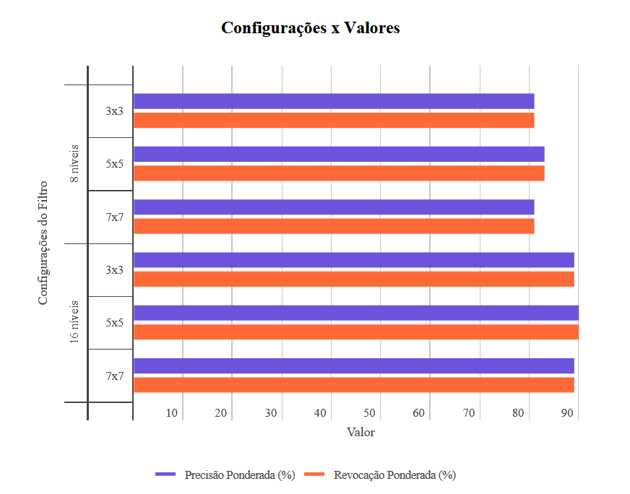[2]

Os gráficos criaram um resultado inesperado, já que esperávamos, por lógica, uma relação linear entre os valores, com os filtros ou subindo ou descendo os valores de Precisão e Revocação de forma proporcional, bem como os Níveis de Quantização.

O filtro de borramento e os Níveis de Quantização desempenham papéis fundamentais no processamento de imagens e na extração de características relevantes para a classificação. Vamos discutir o papel de cada um desses elementos:

### **Filtro de Borramento:**

1. **Redução de Ruído:**

O filtro de borramento, ao aplicar a média dos vizinhos, tem o efeito de suavizar a imagem, reduzindo o ruído presente. Isso é particularmente útil em imagens médicas onde a presença de ruído pode comprometer a análise.

1. **Destaque de Características:**

Dependendo do tamanho da janela do filtro (3x3, 5x5, 7x7), o filtro pode destacar diferentes características na imagem. Tamanhos menores podem preservar detalhes finos, enquanto tamanhos maiores podem enfatizar características mais amplas.

1. **Melhoria da Homogeneidade:**

O borramento pode contribuir para tornar a imagem mais homogênea, facilitando a detecção de padrões e estruturas consistentes. Isso é especialmente importante em tarefas de classificação onde a uniformidade nas características é relevante.

### **Níveis de Quantização:**

1. **Redução da Complexidade:**

A quantização de valores reduz o número de intensidades diferentes em uma imagem. Reduzir de 256 níveis (formato PGM inicial) para 8 ou 16 níveis simplifica a representação da imagem, tornando-a mais gerenciável.

1. **Compactação de Informação:**

Ao agrupar valores de intensidade em um número menor de níveis, você compacta a informação na imagem. Isso pode ser benéfico para reduzir a dimensionalidade dos dados e, portanto, facilitar a análise.

1. **Impacto na Discriminação de Características:**

A escolha do número de Níveis de Quantização pode afetar a capacidade do modelo em discriminar detalhes finos. Um maior número de níveis pode preservar informações mais sutis, mas também pode aumentar a complexidade do modelo.

Agora, sobre os valores Precisão e Recall:

1. **Precisão (Precision):**

A precisão é a razão entre o número de verdadeiros positivos (instâncias corretamente classificadas como positivas) e o número total de instâncias classificadas como positivas (soma de verdadeiros positivos e falsos positivos). A precisão mede a acurácia do modelo quando ele faz uma previsão positiva.

1. **Revocação (Recall ou Sensibilidade):**

A revocação é a razão entre o número de verdadeiros positivos e o número total de instâncias verdadeiramente positivas (soma de verdadeiros positivos e falsos negativos). A revocação mede a capacidade do modelo em identificar corretamente todas as instâncias da classe positiva.

Sabendo os papéis de ambos os valores, percebe-se a relação entre eles e os resultados:

Se a quantização for muito alta, ocorre perda de dados que poderiam ser cruciais, se ela for muito pequena, os dados teriam uma complexidade alta demais para uma boa acurácia do modelo;

Se o filtro fosse muito alto, também ocorreria perda de dados, se ele fosse muito pequeno, não seriam detectadas diferenças de valores entre os vizinhos.

Observando o gráfico [1] é evidente o resultado, os valores, tanto do filtro quanto da quantização realmente alteram a qualidade de previsão do modelo sobre as imagens, assim como previsto, a maior quantização de imagens permite mais dados para o modelo, apresentando 8 níveis como um valor de quantização muito baixo para o projeto, 16 níveis sendo o melhor valor dos apresentados, uma vez que tem mais peculiaridades de dados para dados, é racional o aumento da precisão nos dois parâmetros.  
  
 Observando novamente o gráfico [1], é nítido que há sim um valor ideal, entre os valores dados, para o filtro em ambos os níveis de quantização, onde 3x3 e 7x7 apresentam valores em aproximadamente 1 ponto abaixo de seu intermediário, o valor de filtro 5x5, esse o meio termo entre a perda de dados

**Considerações Finais**  
 A análise feita aqui procurou compreender o papel desempenhado pelos diferentes níveis de Filtragem e Quantização na tarefa de classificação de imagens, utilizando o conjunto de ferramentas fornecidas pela suíte WEKA.

Ao explorar os resultados obtidos, fica claro que as escolhas desses parâmetros tem diferenças grandes no desempenho do modelo, podendo ser atingido um valor ideal, para esse modelo, em ambos o Filtro e a Quantização,

**Impacto do Tamanho da Janela:**

O tamanho da janela do filtro de borramento é crucial. Janelas menores preservam detalhes finos, enquanto janelas maiores destacam características amplas. A escolha do tamanho da janela deve ser guiada pela natureza das imagens e pelos objetivos analíticos.

**Sensibilidade à Quantização:**

A quantização é sensível à capacidade do modelo em distinguir detalhes. O ajuste fino do número de níveis de quantização é crucial para equilibrar a complexidade do modelo e preservar informações essenciais.

Destaca-se aqui as nuances permeadas no meio do Processamento de Imagens, Processamento de Imagens para IA, e em IA por si só, contribuindo para um entendimento mais profundo dessas peculiaridades, que nesse modelo simples já são bem aparentes. Planeja-se, assim, fornecer uma base para futuras explorações e aplicações práticas.